Лабораторная работа No 5

Анализ файловой системы Linux. Команды для работы с файлами и каталогами

Хрусталев Влад Николаевич

Содержание

# 1 Цель работы

Ознакомление с файловой системой Linux, её структурой, именами и содержанием каталогов. Приобретение практических навыков по применению команд для работы с файлами и каталогами, по управлению процессами (и работами), по проверке использования диска и обслуживанию файловой системы.

# 2 Выполнение лабораторной работы

1. Выполним примеры из описания команд работы. Будут только скрины, т.к. требовалось только повторить (рис. 1 и 2 ,и 2).

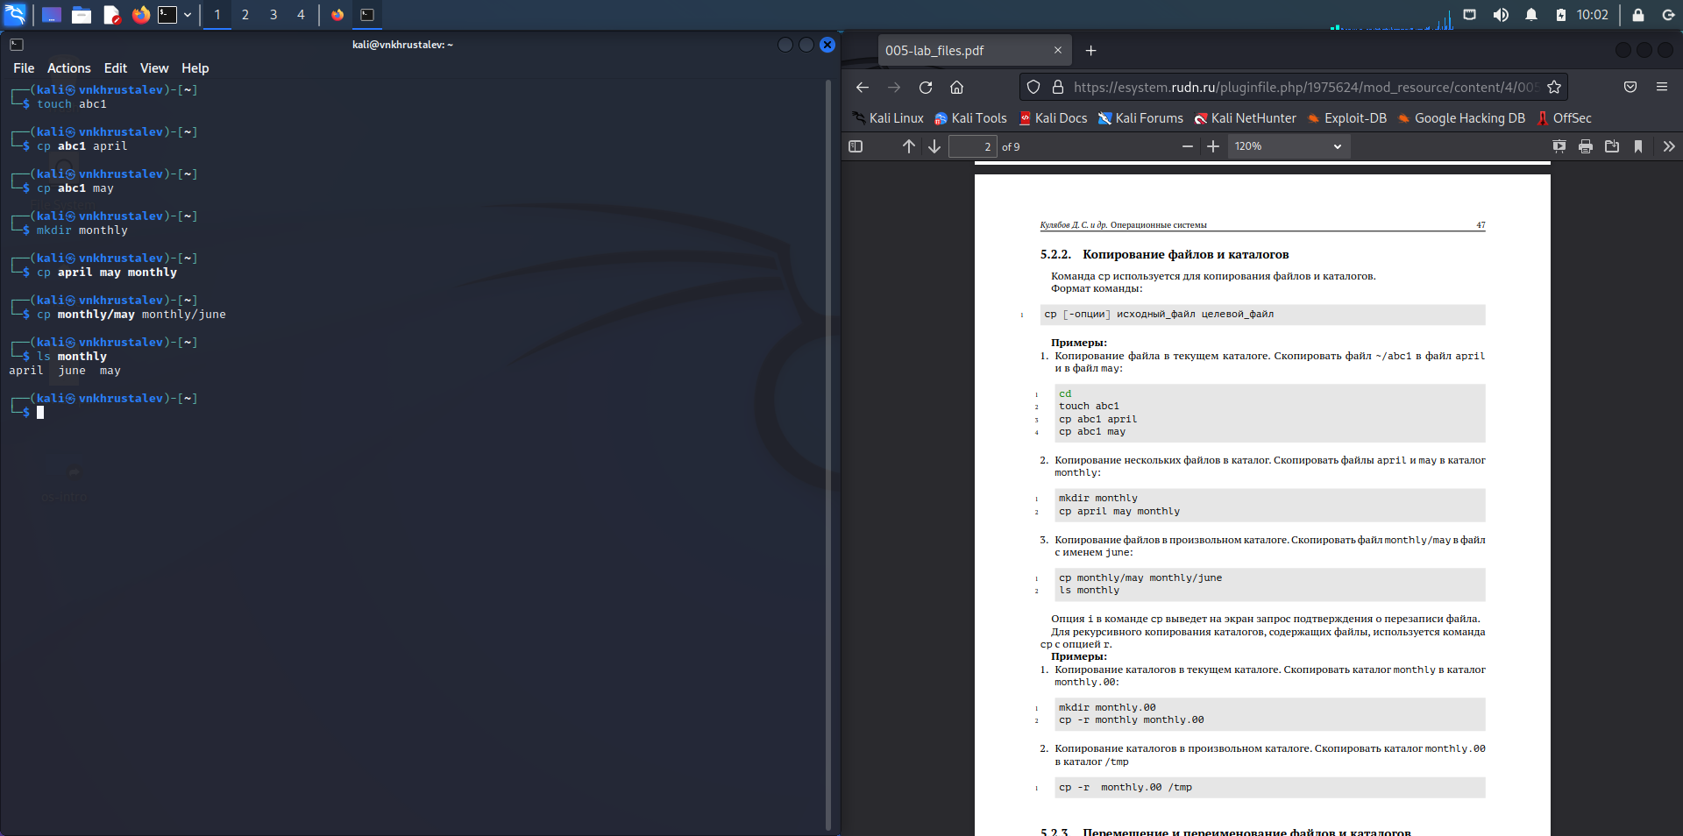

Figure 1: Пример_1

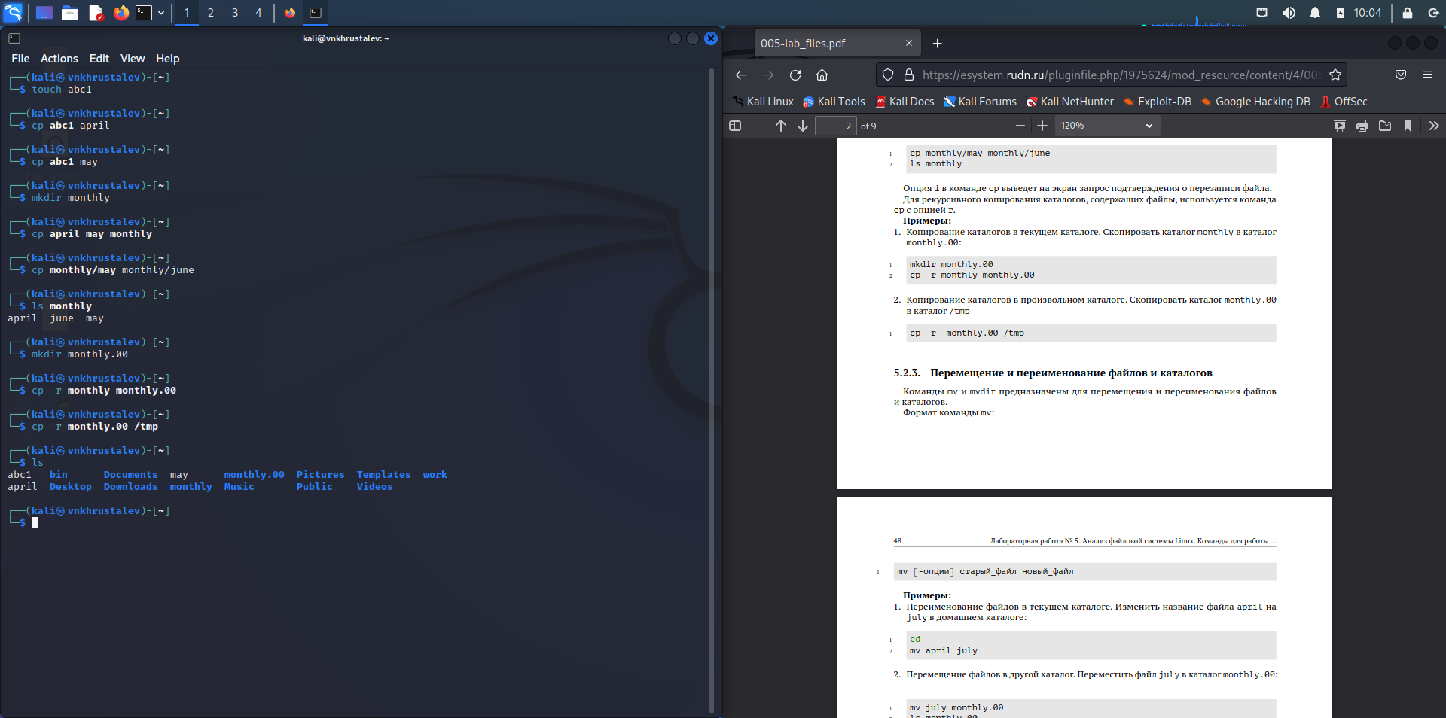

Figure 2: Пример_2

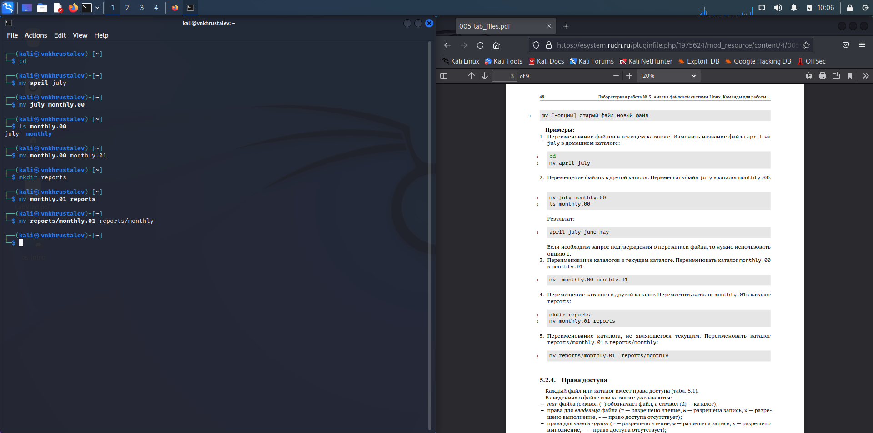

Figure 3: Пример_3

1. Скопируем файл с переименованием. cp /usr/include/setjmp.h ~/equipment ; Далее создадим каталог mkdir ski.places ; Переместим файл equipment в ski.places, далее переименуем его. mv equipment ski.places/equipment -> mv ski.places/equipment ski.places/equiplist (рис. 4)

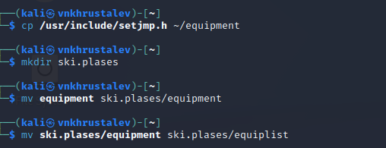

Figure 4: Пункт2_Скрин_1

Далее по заданию создадим калог equipment в ski.places. Перекинем файыл equiplist b equiplist2 в ski.places/equipment. Вся последовательность команд отображена на скриношоте. (рис. 5)

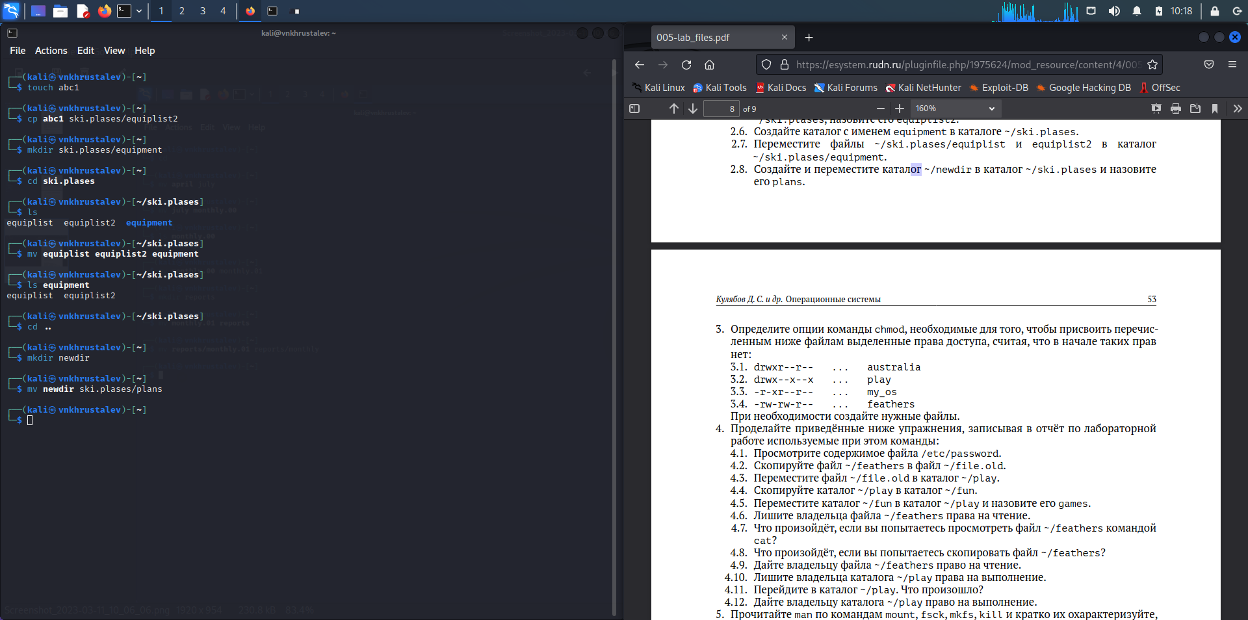

Figure 5: Пункт2_Скрин_2

1. Создадим по заданию файлы australia play my_os feathers. Выдадим права доступа, для выполнения задания, соответсвенно 744, 711, 544, 664. При проверке командой ls -l , australia и play отсутвует буква d в начале, это из-за того что у составителя лабораторной это были каталоги, а у меня файлы, как по заданию.(рис. 6)

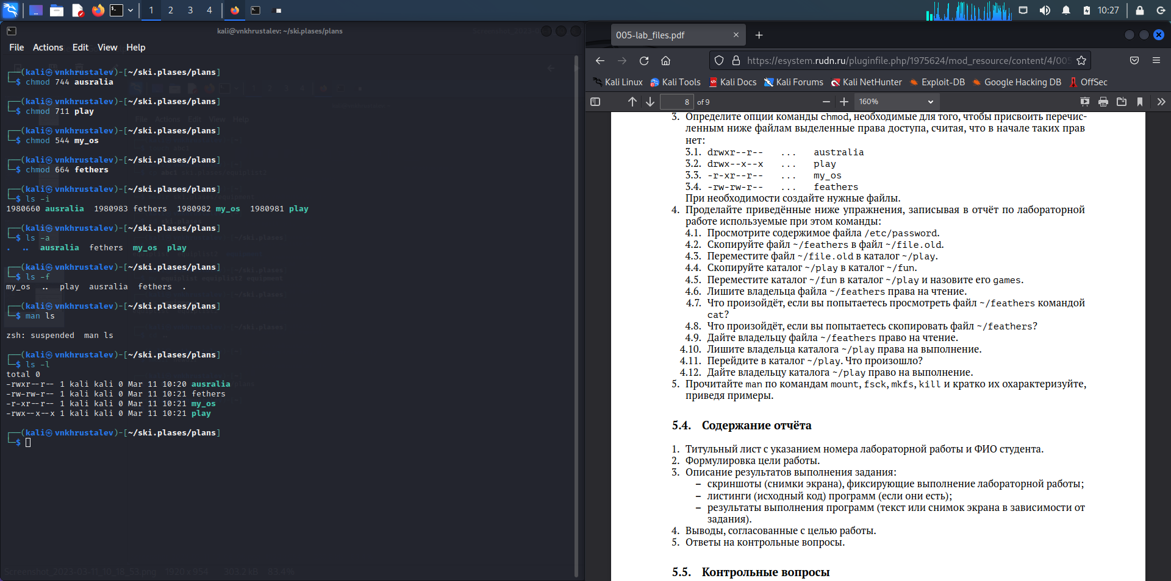

Figure 6: Пункт3_Работа_с_Chmod

1. Посмотрим содержимое файла /etc/passwd команой cat /etc/passwd(рис. 7)

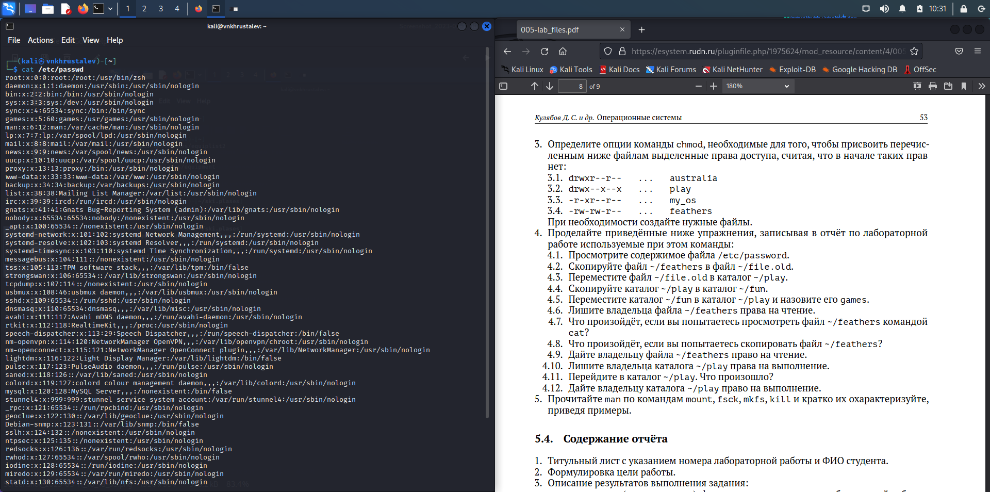

Figure 7: Пункт4.1

Скопируйте файл ~/feathers в файл ~/file.old. -> cp feathers file.old ; Переместите файл ~/file.old в каталог ~/play. -> mv file.old play/file.old ; Скопируйте каталог ~/play в каталог ~/fun. -> cp -r play fun ; Переместите каталог ~/fun в каталог ~/play и назовите его games. -> mv fun play/games ; (рис. 8)

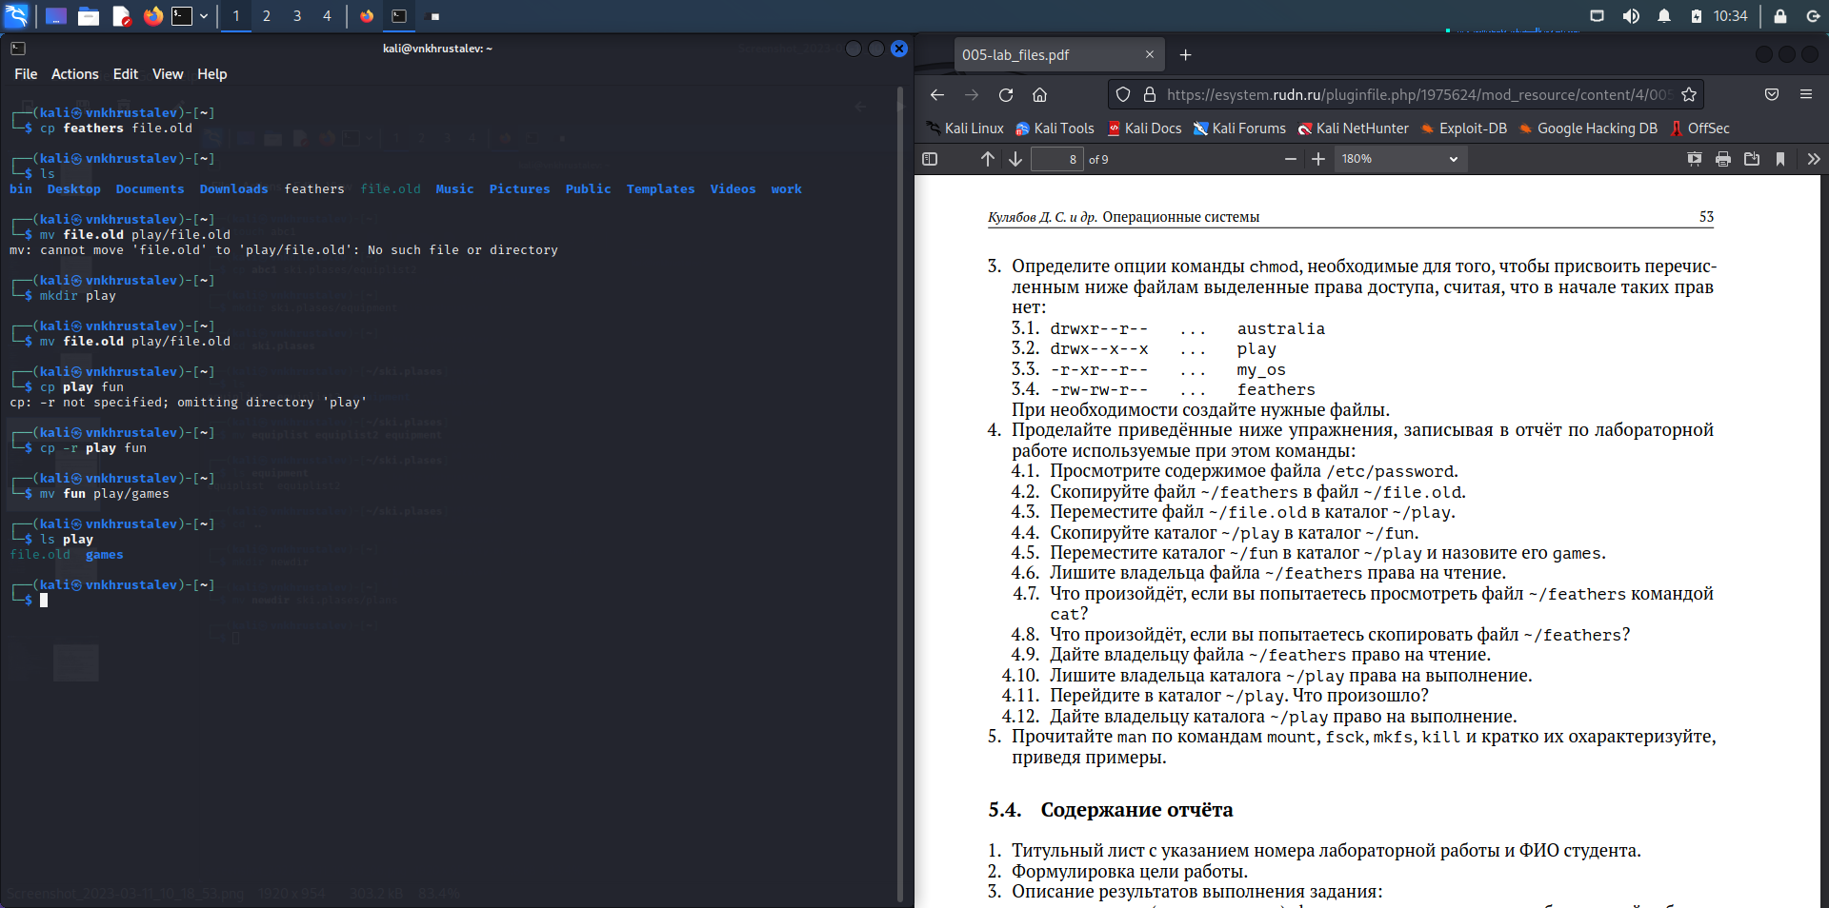

Figure 8: Скрин2_к_пункту_4

Лишите владельца файла ~/feathers права на чтение. -> chmod u-r feathers ;(рис. 9)

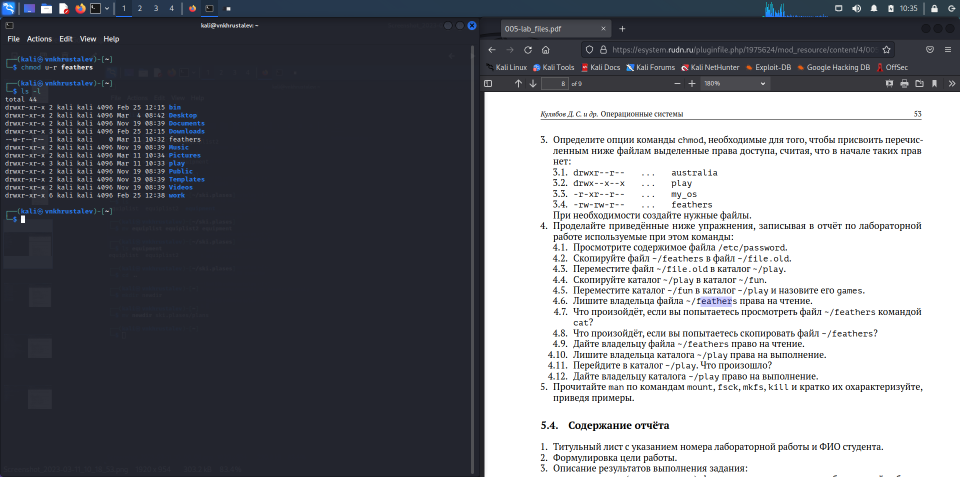

Figure 9: Скрин3_к_пункту_4

Что произойдёт, если вы попытаетесь просмотреть файл ~/feathers командой cat? появится надпись ” не достаточно разрешений”. Что произойдёт, если вы попытаетесь скопировать файл ~/feathers? появится надпись ” не достаточно разрешений”. Дайте владельцу файла ~/feathers право на чтение. chmod u+r feathers (рис. 10)

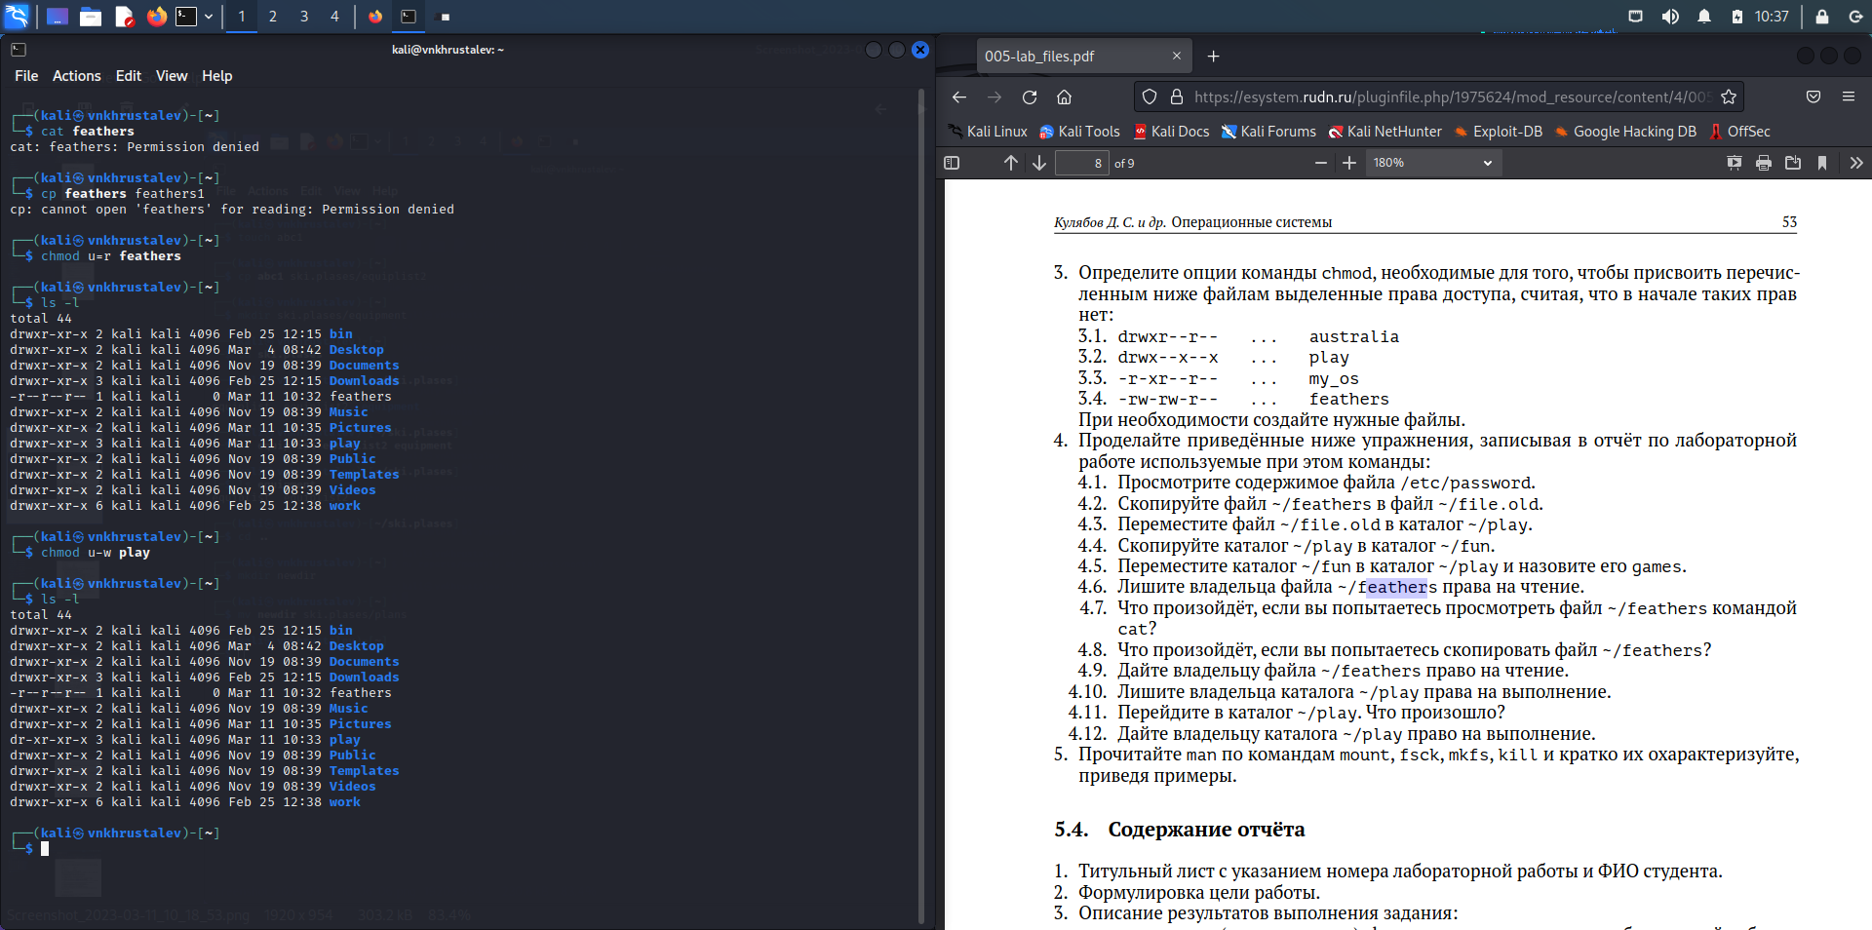

Figure 10: Скрин4_к_пункту_4

Лишите владельца каталога ~/play права на выполнение. -> chmod u-x play ; Перейдите в каталог ~/play. Что произошло? надпись: ” Нет разрешений”. Дайте владельцу каталога ~/play право на выполнение. -> chmod u+x play.(рис. 11)



Figure 11: Скрин5_к_пункту_4

1. Прочитайте man по командам mount, fsck, mkfs, kill(рис. 12)



Figure 12: Скрин_к_пункту_5

# 3 Выводы

Ознакомились с файловой системой Linux и т.п. Приобрели навки работы с файловой системой в терминале.

# 4 Контрольные вопросы

1. ext4 — журналируемая файловая система, используемая преимущественно в операционных системах с ядром Linux, созданная на базе ext3 в 2006 году. Основные изменения в ext4 по сравнению с ext3: увеличен максимальный объём одного раздела диска до 1 эксбибайта при размере блока 4 кибибайт;
2. Приведите общую структуру файловой системы и дайте характеристику каждой директории первого уровня этой структуры.

/ — root каталог. Содержит в себе всю иерархию системы;

/bin — здесь находятся двоичные исполняемые файлы. Основные общие команды, хранящиеся отдельно от других программ в системе (прим.: pwd, ls, cat, ps);

/boot — тут расположены файлы, используемые для загрузки системы (образ initrd, ядро vmlinuz);

/dev — в данной директории располагаются файлы устройств (драйверов). С помощью этих файлов можно взаимодействовать с устройствами. К примеру, если это жесткий диск, можно подключить его к файловой системе. В файл принтера же можно написать напрямую и отправить задание на печать;

/etc — в этой директории находятся файлы конфигураций программ. Эти файлы позволяют настраивать системы, сервисы, скрипты системных демонов;

/home — каталог, аналогичный каталогу Users в Windows. Содержит домашние каталоги учетных записей пользователей (кроме root). При создании нового пользователя здесь создается одноименный каталог с аналогичным именем и хранит личные файлы этого пользователя;

/lib — содержит системные библиотеки, с которыми работают программы и модули ядра;

/lost+found — содержит файлы, восстановленные после сбоя работы системы. Система проведет проверку после сбоя и найденные файлы можно будет посмотреть в данном каталоге;

/media — точка монтирования внешних носителей. Например, когда вы вставляете диск в дисковод, он будет автоматически смонтирован в директорию /media/cdrom;

/mnt — точка временного монтирования. Файловые системы подключаемых устройств обычно монтируются в этот каталог для временного использования;

/opt — тут расположены дополнительные (необязательные) приложения. Такие программы обычно не подчиняются принятой иерархии и хранят свои файлы в одном подкаталоге (бинарные, библиотеки, конфигурации);

/proc — содержит файлы, хранящие информацию о запущенных процессах и о состоянии ядра ОС;

/root — директория, которая содержит файлы и личные настройки суперпользователя;

/run — содержит файлы состояния приложений. Например, PID-файлы или UNIX-сокеты;

/sbin — аналогично /bin содержит бинарные файлы. Утилиты нужны для настройки и администрирования системы суперпользователем;

/srv — содержит файлы сервисов, предоставляемых сервером (прим. FTP или Apache HTTP);

/sys — содержит данные непосредственно о системе. Тут можно узнать информацию о ядре, драйверах и устройствах;

/tmp — содержит временные файлы. Данные файлы доступны всем пользователям на чтение и запись. Стоит отметить, что данный каталог очищается при перезагрузке;

/usr — содержит пользовательские приложения и утилиты второго уровня, используемые пользователями, а не системой. Содержимое доступно только для чтения (кроме root). Каталог имеет вторичную иерархию и похож на корневой;

/var — содержит переменные файлы. Имеет подкаталоги, отвечающие за отдельные переменные. Например, логи будут храниться в /var/log, кэш в /var/cache, очереди заданий в /var/spool/ и так далее.

1. Монтирование тома. -> mount
2. Отсутствие синхронизации между образом файловой системы в памяти и ее данными на диске в случае аварийного останова может привести к появлению ошибок -> fsck - команда проверяющая файловую систему на наличие ошибок и исправляет их.
3. mkfs - позволяет создать файловую систему Linux.
4. Cat - выводит содержимое файла на стандартное устройство вывода
5. Cp – копирует или перемещает директорию, файлы.
6. Mv - переименовать или переместить файл или директорию
7. Права доступа к файлу или каталогу можно изменить, воспользовавшись командой chmod. Сделать это может владелец файла (или каталога) или пользователь с правами администратора.